# 项目需求设计文档

物联仓储解决方案

|  |  |  |
| --- | --- | --- |
| 文件状态：  [ ] 草稿  [ ] 正式发布  [√] 正在修改 | 文件标识： | ZJM-WLGC-004 |
| 当前版本： | 1.2 |
| 作 者： | 王恒、张家铭 |
| 完成日期： | 2016/10/12 |

**班级：星创客16071——秋名山的老司机们**

**组长：胡梦龙**

**组员：胡梦龙、张家铭、朱秀非**

**李璐婷、梁怀文、赵赫、王恒**

**编制：王恒**

**保密级别：一级保密。仅限本组观看，禁止外传**

|  |  |  |  |  |
| --- | --- | --- | --- | --- |
| **修改历史：** | | | | |
| 版本 | 时间 | 修改人 | 内容 | 备注 |
| 1.0 | 2016/10/12 | 王恒 | 建立 |  |
| 1.1 | 2016/10/12 | 张家铭 | 添加数据库和web端 |  |
| 1.2 | 2016/10/20 | 张家铭 | 添加目录结构 |  |
|  |  |  |  |  |
|  |  |  |  |  |
|  |  |  |  |  |

# 保密协议

本文档所有者是上述研发组（秋明山的老司机们）。本文档的持有人（以下简称“持有人”）是且仅是上述研发组成员，持有人有随时查看本文档的权利，在获得本文档编写人员的同意下，持有人允许修改本文档中部分内容。本文档的持有人有义务保护本文档不被他人私自查看、篡改、复制或伪造。持有人以外人员在获得文档编写人员的许可下，仅可以查看本文档内容，不得记录、复制、篡改或伪造。任何人查看本文档时，都有义务保证本文档的相关内容不被泄密。本文档不设保密期限，以公开声明（该声明需研发组长手签）的形式解除对本文档的保密。

一切查看本文档的人员皆视为同意并遵守以上协议，一旦出现违背上述协议的情况，本文档所有者（秋名山的老司机们）有追究相关责任人法律责任的权利。

This document belongs to the development of 秋明山的老司机们, and the owners are only the developers of this group. The owners have the rights to read this document, and modify this document with the permissions of the editors of this document. The owners have the obligations to protect this document not to be read, modify, copy or plagiarized by the others. Man who is out of the owners can only read this document without recording, copy, modify or plagiarized under the permissions of the editors of this document. Everyone who read this document has the obligations to protect the secret of the document. This document has no limit of dates to abolishment this secret declaration, and it can be abolished by the public declaration (with leader’s signature).

Everyone who read this document are all consider as to follow this secret declaration, and the owners (秋名山的老司机们) have rights to ask the illegal responsibilities who has obey this declaration.

# 模块设计

## 模块交互示意图

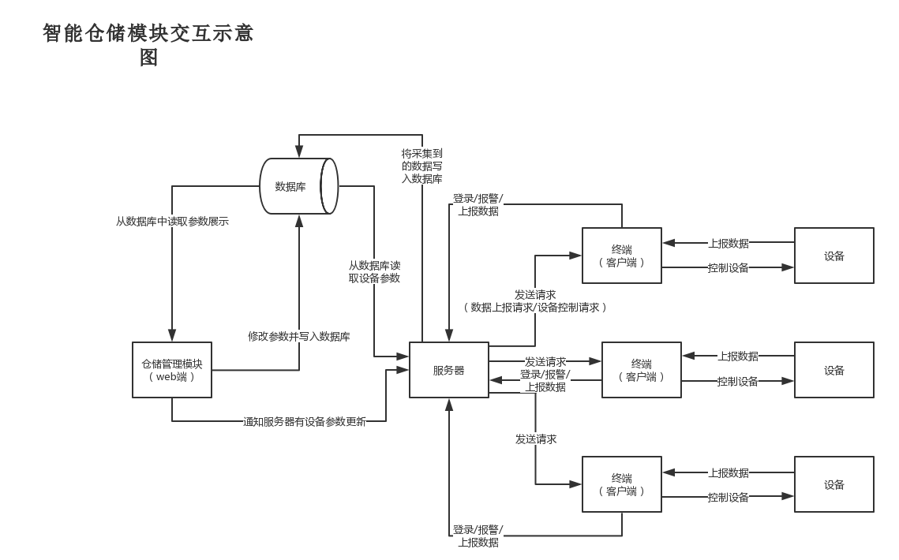

## 服务器模块

#### 服务器业务流程图

主线程：

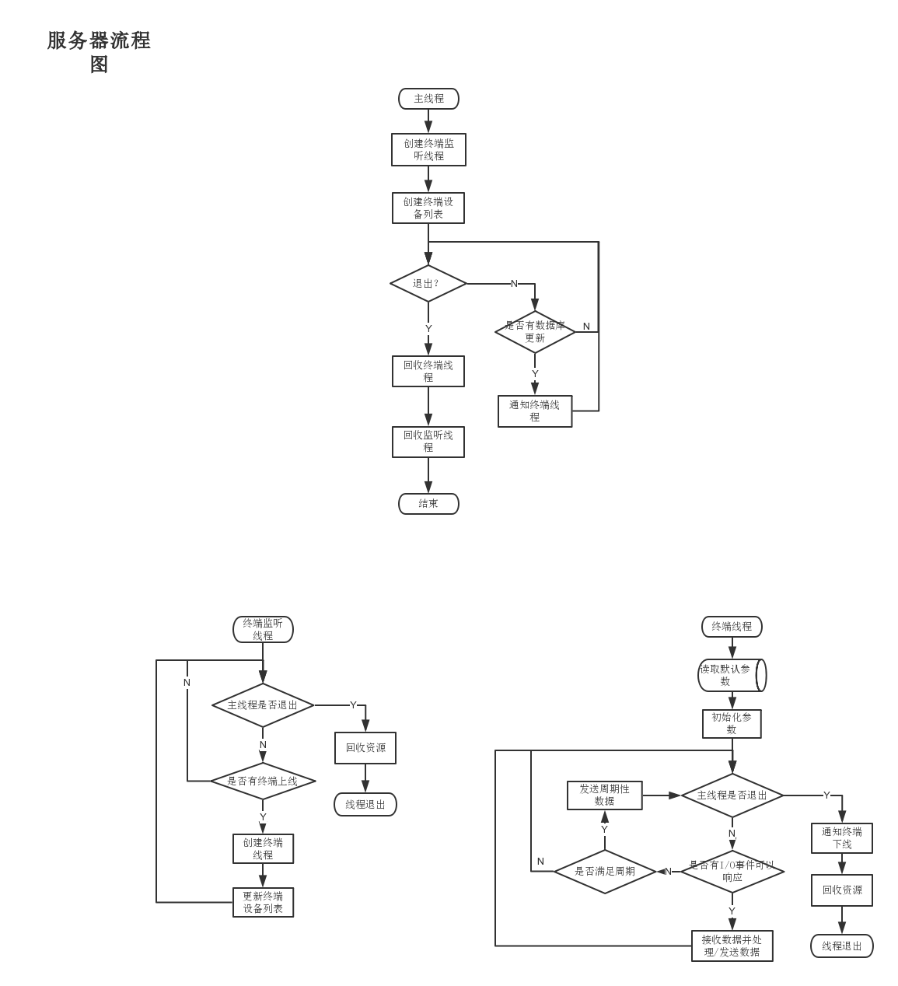

终端监听线程：



终端线程：



#### 服务器概要设计

**主线程：**

1. 开启服务
2. 创建监听线程，监听是否有终端（客户端）上线
3. 初始化终端设备列表
4. 当服务器正常运行时，循环监听是否有设备参数在数据库上更新
   1. 有参数在数据库更新，索引终端设备列表，通知相应线程处理业务
   2. 没有参数在数据库更新，进入下一次循环
5. 当服务器即将退出时，回收终端线程，回收监听线程，回收相关资源
6. 退出程序

**终端监听线程：**

1. 当主线程正常工作时，循环监听是否有终端（客户端）上线
   1. 当有终端（客户端）上线时，创建终端线程，更新设备列表
   2. 没有终端（客户端）上线时，进入下一次循环
2. 当主线程通知退出时，回收资源，退出线程

**终端线程：**

1. 从数据库中读取设备默认参数
2. 将读到的参数初始化到设备
3. 在主线程正常工作时，轮询多路I/O是否有可读写资源
   1. 有可读写资源，接收数据并处理或发送相应数据
   2. 没有可读写资源，判断当前时刻是否满足采集周期
      1. 如果满足，发送周期性采集数据请求
      2. 不满足则进入下一次循环
4. 当主线程通知退出时，通知终端（客户端）下线，回收资源
5. 线程退出

## 终端（客户端）模块

#### 终端（客户端）流程图

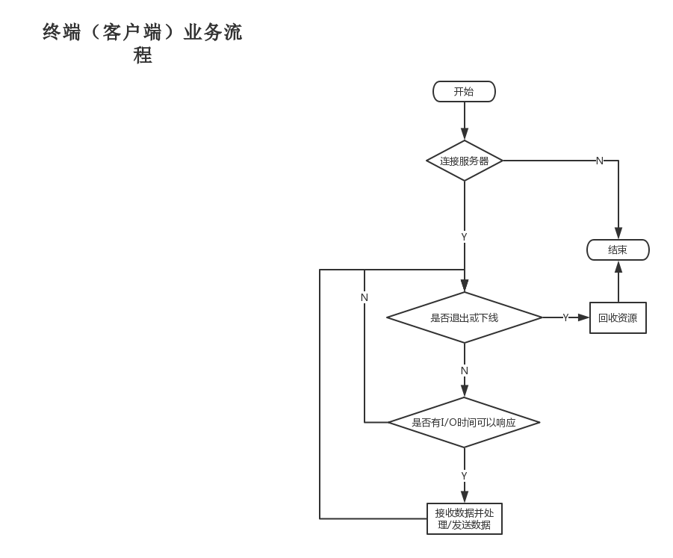

#### 终端（客户端）概要设计

1. 连接服务器
   1. 将本地设备信息发送到服务器作为连接认证条件
      1. 如果认证通过则下载设备参数，并继续
      2. 如果认证不通过则退出程序
2. 当与服务器正常连接时，轮训多路I/O是否有可读写数据
3. 当终端（客户端）下线或服务器通知下线时，回收资源并退出程序

## 数据库

1. 数据库详细设计见《项目需求文档》数据字典。
2. 建立数据库接口文件包（增、删、改、查）
3. 实现数据库访问接口。

## web端

1. HTML页面设计（HTML，JavaScript，CSS）。
2. CGI后台模块设计。
3. 数据库访问。
4. 与视频服务器接口对接。
5. 与服务器线程实现通讯。

# 目录

## Bin

编译后的文件：

1. html：所有web服务器网页文件

（1）cgi-bin：cgi文件

1. server 服务器文件

## DB

数据库文件

## Design

设计文档

## Doc

说明文档

## Log

日志文件

## Res

依赖库

## Soft

相关软件

## Src

项目源码